
Сарысу ауданы бойынша 2018-2019 жылдарға арналған жайылымдарды басқару және оларды пайдалану жөніндегі Жоспарын бекіту туралы
Жамбыл облысы Сарысу аудандық мәслихатының 2017 жылғы 29 желтоқсандағы № 27-2 шешімі. Жамбыл облысы Әділет департаментінде 2018 жылғы 11 қаңтарда № 3674 болып тіркелді
РҚАО-ның ескертпесі.
Құжаттың мәтінінде түпнұсқаның пунктуациясы мен орфографиясы сақталған.
"Қазақстан Республикасындағы жергілікті мемлекеттік басқару және өзін–өзі басқару туралы" Қазақстан Республикасының 2001 жылғы 23 қаңтардағы Заңының 6 бабына және "Жайылымдар туралы" Қазақстан Республикасының 2017 жылғы 20 ақпандағы Заңының 8 бабының 1) тармақшасына сәйкес аудандық мәслихат ШЕШІМ ҚАБЫЛДАДЫ:
1. Қоса беріліп отырған Сарысу ауданы бойынша 2018-2019 жылдарға арналған жайылымдарды басқару және оларды пайдалану жөніндегі Жоспары бекітілсін.
2. Осы шешімнің орындалуын бақылау аудандық мәслихаттың экономика, қаржы, бюджет, агроөнеркәсіп кешені, қоршаған ортаны қорғау мен табиғатты пайдалану, жергілікті өзін-өзі басқаруды дамыту мәселелері жөніндегі тұрақты комиссиясына жүктелсін.
3. Осы шешім әділет органдарына мемлекеттік тіркелген күннен бастап күшіне енеді және оның алғаш ресми жарияланған күнінен кейін күнтізбелік он күн өткен соң қолданысқа енгізіледі.
Аудандық мәслихат | Аудандық мәслихат
сессиясының төрағасы | хатшысы
С. Әбдімәліков | С. Бегеев
Сарысу аудандық мәслихатының
2017 жылғы 29 желтоқсандағы
№ 27-2 шешімімен бекітілген
Сарысу ауданы бойынша 2018-2019 жылдарға арналған жайылымдарды басқару және оларды пайдалану жөніндегі Жоспары
Кіріспе
Сарысу ауданы – Жамбыл облысының батысындағы әкімшілік бөлініс. Ауданның жалпы жер көлемі 3 136 094 гектар. Тұрғын саны 43 856 адам. Аудан аумағындағы 27 елді мекен 9 ауылдық округке біріктірілген және Жаңатас қаласы. Аудан орталығы – Жаңатас қаласы, облыс орталығынан ара қашықтығы 180 шақырым.
Сарысу ауданы ауыл шаруашылығы бағытында негізделген, соңғы уақытта мал шаруашылығы қарқынды дамып келе жатқан аймақ. Еліміздің азық-түлікпен толық қамтамасыз ету міндетін орындауда мал шаруашылығын дамыту айрықша орын алатын болса, оның негізі-табиғи жайылымдарды тиімді және ұтымды пайдалану болып табылады.
Жер пайдаланушылар мен меншік иелері үшін табиғи жайылымдарды тиімді пайдалану, жайылымның тозуын болдырмау, жақсарту шараларын жүзеге асыру кезек күттірмейтін міндет. Осыған орай ауылдық округтер, шаруа қожалықтары жалпы аудан аумағындағы төрт түлік мал басының жайылымдық жерлерімен қамтылу жағдайын талдау жүргізіледі.
Аудан аймағының климаты тым континентік, ауа құрғақ, ауа ылғалдығы аз мөлшерде болады, қысы бір шама суық, жазы ыстық әрі қуаң, аңызақты келеді.
Аудан аумағындағы жер қойнауынан қиыршық тас және тұз өндіріледі.
Ауыл шаруашылығына жарамды жер көлемі 465 564 гектар, оның ішінде 19 559 гектар егістік, 166 гектар көп жылдық екпелер, 23 692 гектар шабындық, 371 821 гектар жайылымдық, 72 470 гектар елді мекендер жерлері, 11 115 гектар өнеркәсіп, көлік, байланыс, қорғаныс жері және өзге де ауыл шаруашылығы мақсатына арналмаған жерлер, 1 000 гектар ерекше қорғалатын табиғи аумақтардың жерлері, 532 092 гектар орман қоры жерлері, 1 788 гектар су қорының жерлері, 1 017 467 гектар босалқы жерлер бар. Басқа мемлекеттің (Ресей Федерациясы) пайдаланып жатқан жерлері 1 035 000 гектар.
Сарысу ауданы Мойынқұм және Талас аудандарымен, Қарағанды және Оңтүстік Қазақстан облыстарымен шектеседі.
Жоспардың мақсаты: жайылымдарды басқару және оларды пайдалану.
Жоспарды іске асыру мерзімі: 2018 жылдың қаңтар айынан бастап 2019 жылдың аяғына дейін.
Құқық белгілейтін құжаттар негізінде жер санаттары, жер учаскелерінің меншік иелері және жер пайдаланушылар бөлінісінде әкімшілік-аумақтық бірлік аумағында жайылымдардың орналасу схемасы (картасы)

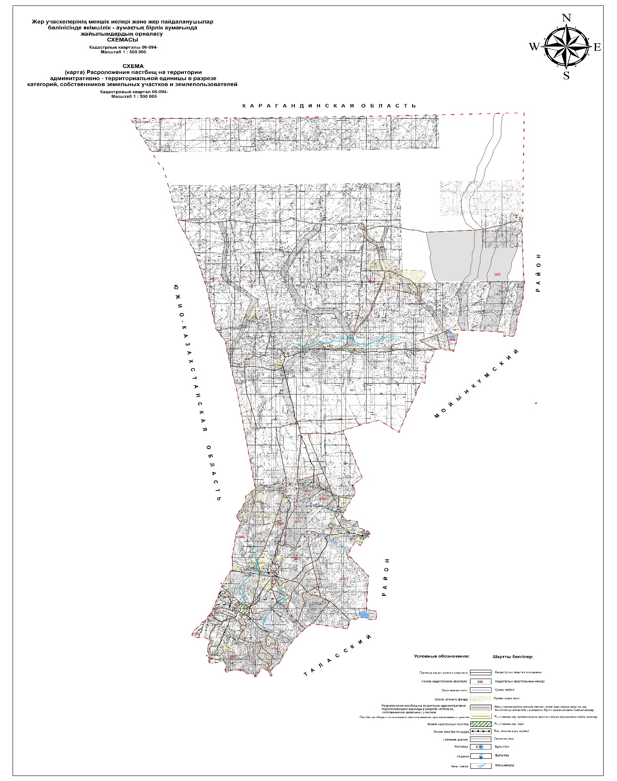

Жайылым айналымдарының қолайлы схемасы

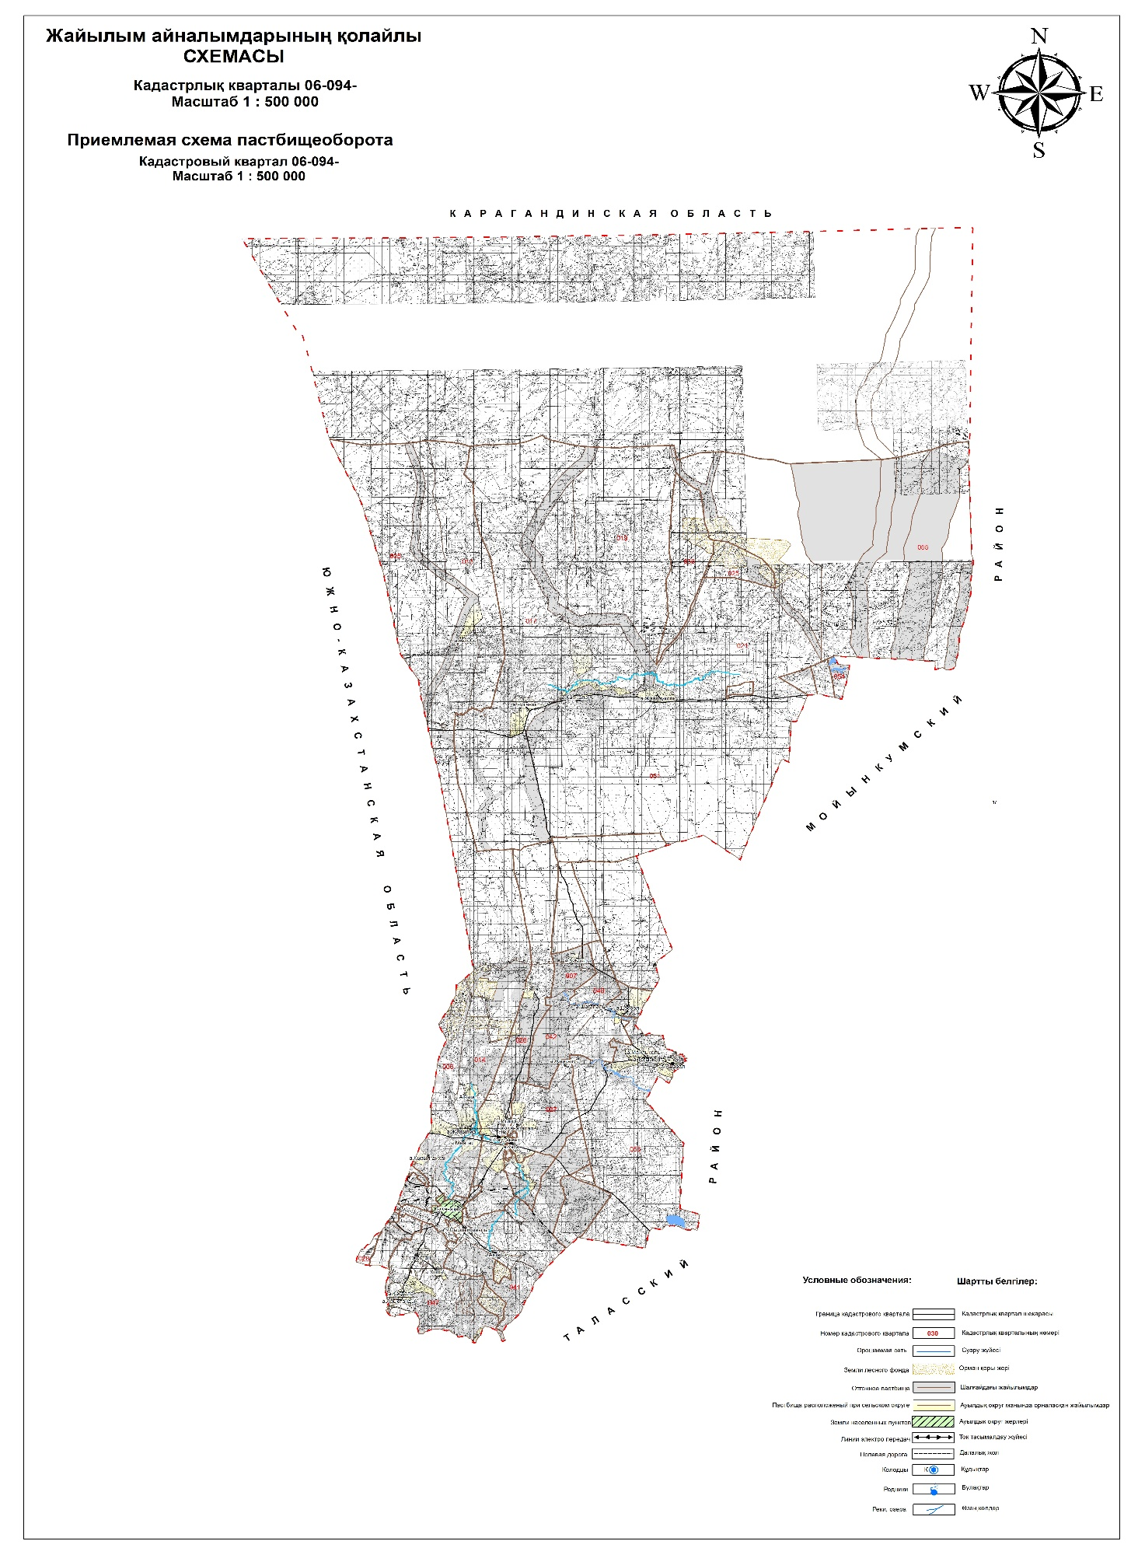

Жайылымдардың, оның ішінде маусымдық жайылымдардың сыртқы және ішкі шекаралары мен алаңдары, жайылымдық инфрақұрылым объектілері белгіленген карта

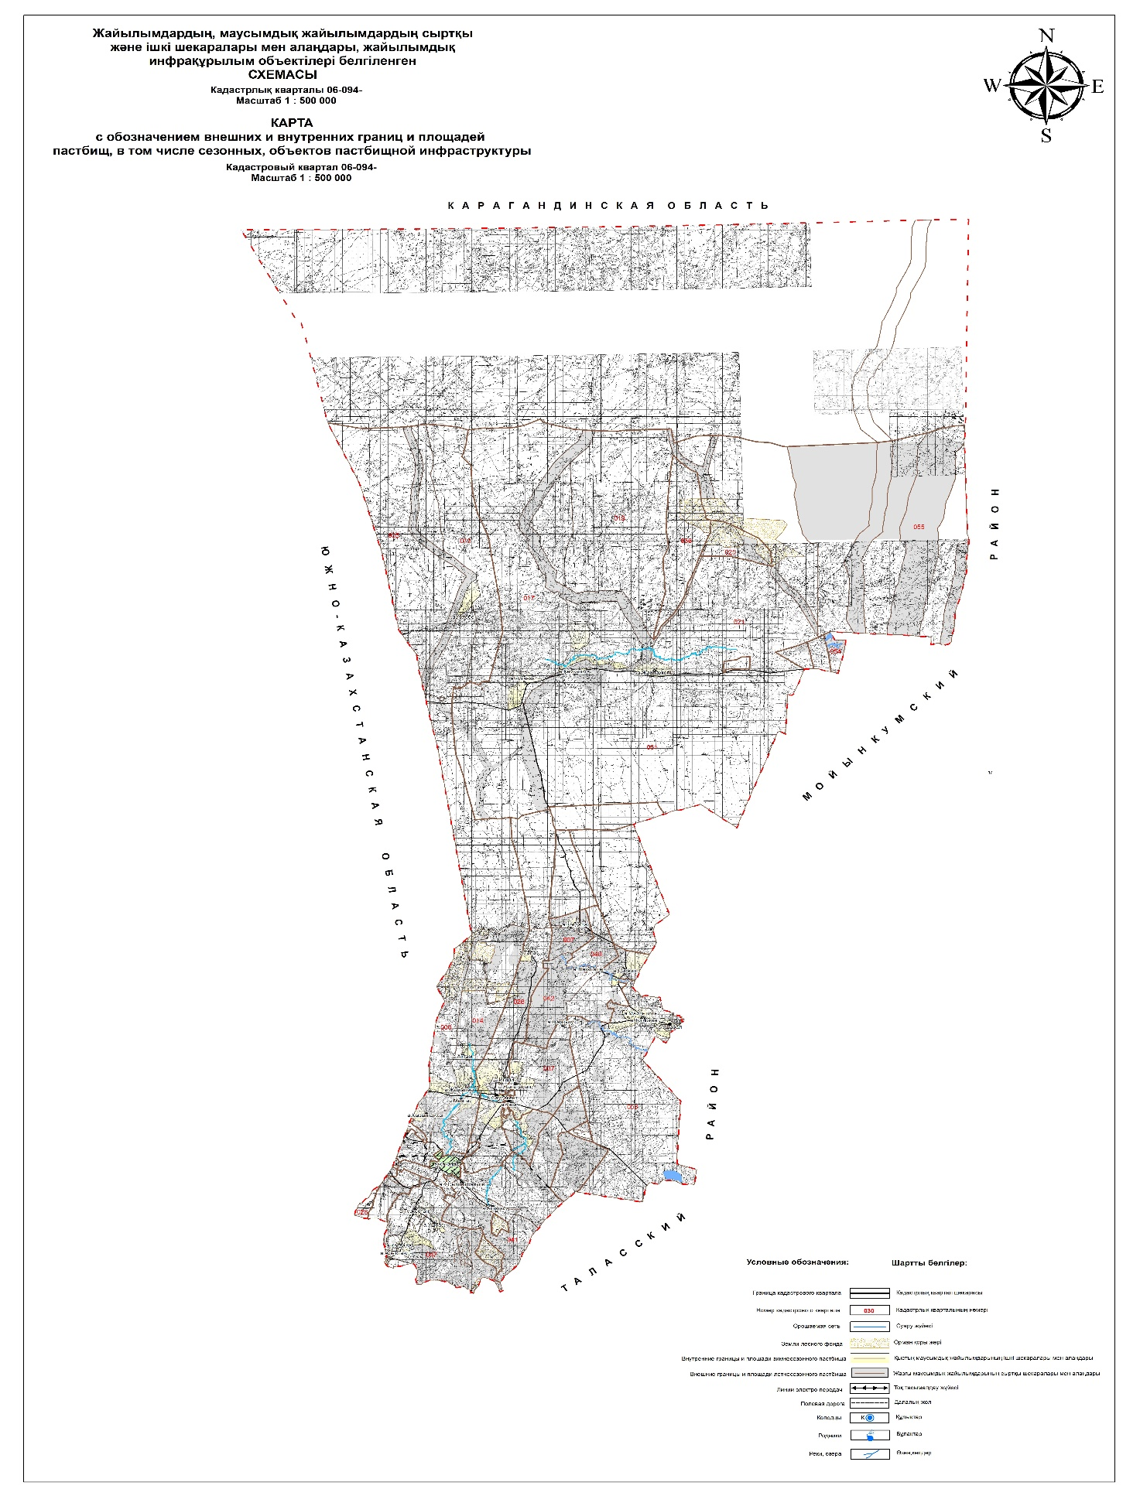

Жайылым пайдаланушылардың су тұтыну нормасына сәйкес жасалған су көздерiне (көлдерге, өзендерге, тоғандарға, апандарға, суару немесе суландыру каналдарына, құбырлы немесе шахталы құдықтарға)
қол жеткізу схемасы

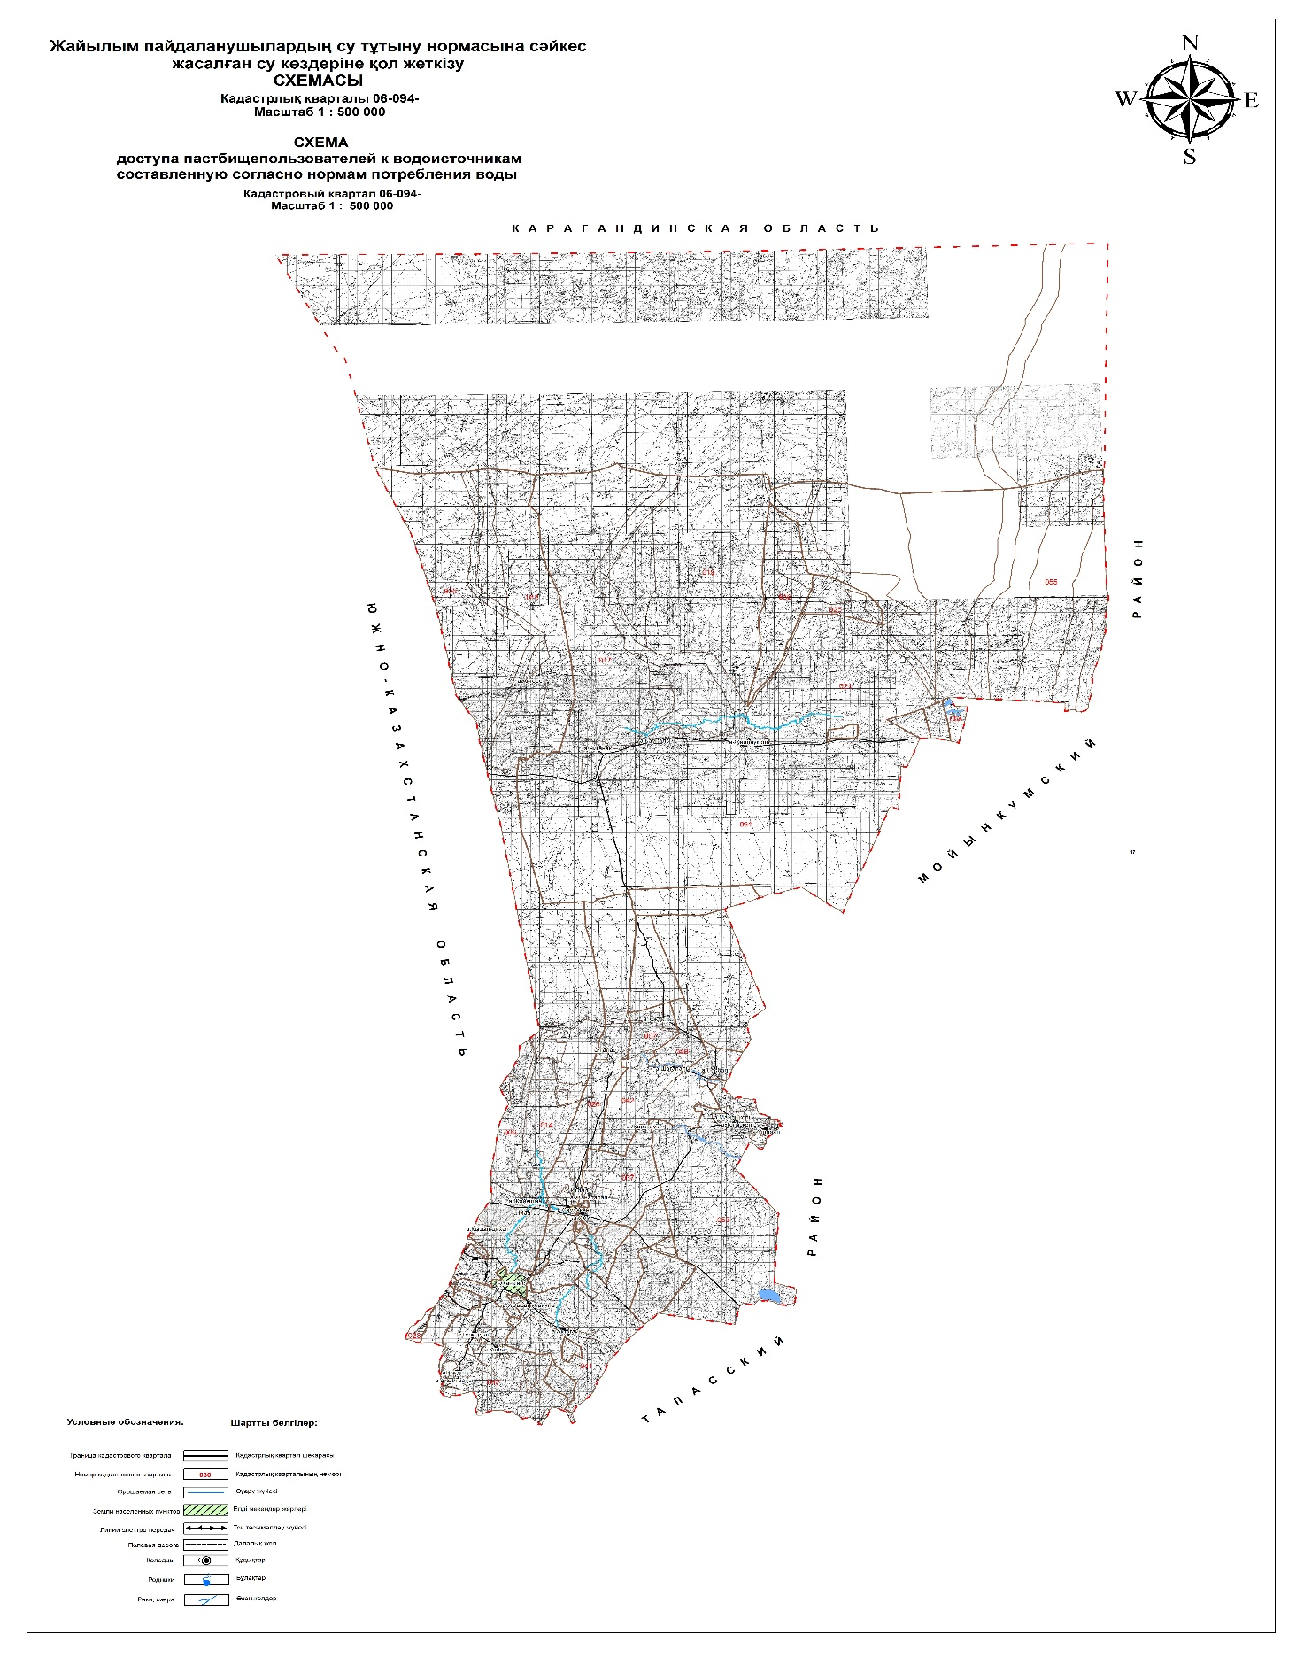

Жайылымы жоқ жеке және (немесе) заңды тұлғалардың ауыл шаруашылығы жануарларының мал басын орналастыру үшін жайылымдарды қайта бөлу және оны берілетін жайылымдарға ауыстыру схемасы

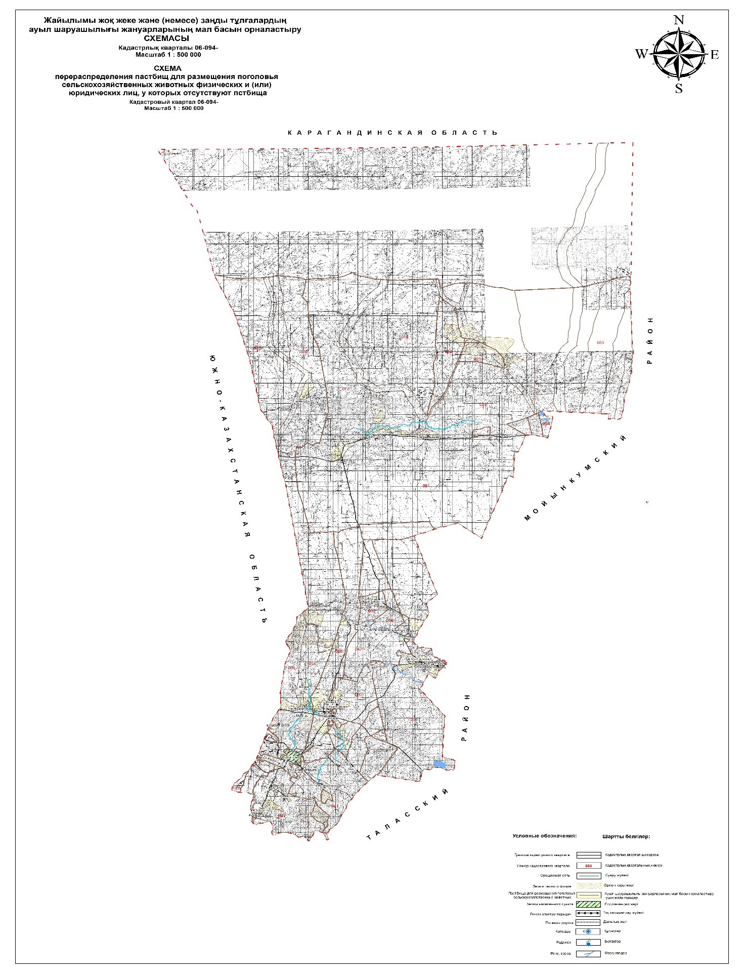

Аудандық маңызы бар қала, кент, ауыл, ауылдық округ маңында орналасқан жайылымдармен қамтамасыз етілмеген жеке және (немесе) заңды тұлғалардың ауыл шаруашылығы жануарларының мал басын шалғайдағы жайылымдарға орналастыру схемасы

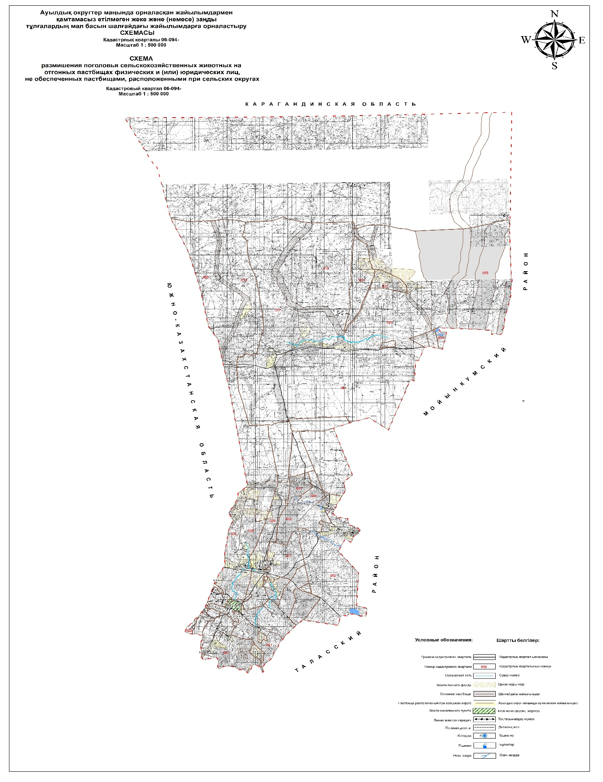

Ауыл шаруашылығы жануарларын жаюдың және айдаудың маусымдық маршруттарын белгілейтін жайылымдарды пайдалану жөніндегі күнтізбелік графигі
№ | Ауылдық округ атауы | Шалғай жайылымға малдардың айдап шығарылу мерзімі | Шалғай жайылымнан малдардың қайтарылу мерзімі | Ескерту
1 | Байқадам | наурыздың 1 жартысы | Қазан 2 онкүндік
2 | Жаңаталап | наурыздың 1 жартысы | Қазан 2 онкүндік
3 | Игілік | наурыздың 1 жартысы | Қазан 2 онкүндік
4 | Жайылма | наурыздың 1 жартысы | Қазан 2 онкүндік
5 | Тоғызкент | наурыздың 1 жартысы | Қазан 2 онкүндік
6 | Қамқалы | наурыздың 1 жартысы | Қазан 2 онкүндік
7 | Досбол | наурыздың 1 жартысы | Қазан 2 онкүндік
8 | Жаңаарық | наурыздың 1 жартысы | Қазан 2 онкүндік
9 | Түркістан | наурыздың 1 жартысы | Қазан 2 онкүндік
10 | Жаңатас қаласы | наурыздың 1 жартысы | Қазан 2 онкүндік
Сарысу ауданындағы жайылымдардың геоботаникалық жағдайы туралы мәлімет
1. Жалпы мәлімет
Сарысу ауданының аумағы Жамбыл облысының батыс бөлігінде орналасқан. Аудан жерінің басым көпшілігі жазық, солтүстігінде Қарағанды облысымен, оңтүстігінде Талас ауданымен, шығысында Мойынқұм ауданымен, батысында Оңтүстік Қазақстан облысымен шектесіп жатыр.
Аудандағы ауыл шаруашылығының негізгі саласы егіншілік және мал шаруашылығы. Ауданның негізгі бағыты ет-сүт мал шаруашылығымен қоса астық игеру.
Аудан негізінен облыс орталығына жақын орналасқан, темір және автомобиль жолдары еліміздің басқа өңірлерімен жалғастырады.
Сарысу ауданының санат бойынша бөлінген жер ауданы
№ | Жер санаттары | Барлығы | Оның ішінде
№ | Жер санаттары | Барлығы | Жайылым | Суармалы
1 | Барлық ауылшаруашылығы пайдалануындағы жерлер | 465564 | 371821,14 | 3588
2 | Елді мекеннің жерлері | 72470 | 65168 | 397
3 | Өнеркәсіп, көлік, қорғаныс, байланыс және басқа бағыттары жерлер | 11115 | 93 | 0,01
4 | Ерекше қорғалатын табиғи аумақтағы жерлер | 1000 | 1000 | -
5 | Орман қорының жері | 532092 | 441,724 | 20
6 | Су қорының жері | 1788 | - | -
7 | Босалқы жер қоры | 1017065 | 864053 | 563
8 | Басқа мемлекеттің пайдалануындағы жер | 1035000 | - | -
 | Барлығы: | 3136094 | 1301576,864 | 4568,01
2. Жер бедері (рельеф)
Аудан территориясының беті - оңтүстік жағы таулы аймақ, бір жағы таулы етегі, солтүстікке қарай Мойынқұм массиві орналасқан.
Қаратау тауы бірнеше жоталардан түрады, солтүстік-батысқа қарай, таудың абсолюттік нүктелері бір келкі емес, оңтүстік жағы 420 метрге дейін жетсе, солтүстікке қарай 330 метрге дейін төмендейді.
Сарысу ауданының табиғи шарты, соның ішінде климат, топырақ және жер бедері дәнді және жемшөп дақылдармен айналасуға өте қолайлы. Табиғи құнарлы жер телімдерді, жайылым азықтар мен пішендерді алу үшін қолдануға болады.
Микрорельеф, яғни микро жер бедері топырақ қабатының кешенділігіне сәйкес келеді.
Ауданның жер бедері, ауыл шаруашылық дақылдарды егу және жинау, топырақты өңдеу жұмыстарына заманауи техникаларды қолдануға ыңғайлы және мал бағуға өте қолайлы, яғни жер бедері, топырақты механикалық өңдеуге және ауыл шаруашылық дақылдарды өсіруге кедергі жасамайды.
3. Топырақ
Топырақтың жоғарғы қабатының қалыптасуына әртүрлі климаттық тереңдегі ызасулардың жатуы, рельеф топырақтың түрлері себеп болады.
Бұл топырақтың сапасы жақсы, құрамында гумус 4,2 %. Топырақты егіншілікте пайдалану үшін агротехниканы ғана қажет етеді.
Аудан аумағындағы қара-қоңыр топырағының құрамында гумус төмен. Топырақтың механикалық құрамы қара-қоңыр саздақты әрі түрлі құрамдағыдай тастақтау.
4. Өсімдіктер
Ауданның жерді қолдану массиві құрғақ жерлер аймақшасында орналасқан. Негізінде, жусан, жантақ, қамыс, құрақ, бұталы өсімдіктер, яғни әр-түрлі шөптер көп тараған. Пішен жайылымдарда орташа жағдайда болып табылады.
Мал жаюға қаралған табиғи өсімдіктер аумағы ауданның барлық шекарасында таралған.
Жайылым жерлер көбінесе селеулі-бетегелі-жусанды, бетегелі-жусанды, дәнді-жусанды-бозды-бетегелі, бидайықты-айрауықты-дәнді, қияқ-дәнді және қияқ-дәнді-құрақты күрделі байланыстырылған қоғамдастықтарымен ұсынылған.
Жайылым толықтай ауыл шаруашылығы малдарының жайылуына негізделген, жайылымдарды бірқалыпты қолданбаудың салдарынан, нәтижесінде өсімдік қабатында әр түрлі желінбейтін шөптер кездеседі. Бұл табиғи шөптердің азаюына, жайылым құнарлығының төмендеуіне әкеліп соғады. Олардың қолдану мерзімі азаяды. Осыған орай, мерзімдік жайылым тәртібін дұрыстау, малдың жайылым алаңын бір бірлікке азайту керек, ал кей жерлерде көпжылдық шөптер егу қажет.
Төменде табиғи жайылымдарда алты өрістік жайылым айналымының сызбасы көрсетілген.
Жайылымдарды қолданудың күнтізбелік графигін есепке ала отырып бір рет жайлығаннан кейінгі алты өрістік жайылым айналымының сызбаның үлгісі
Жылдар | Жайылым өрістіктердің нөмірі
Жылдар | I | II | III | IV | V | VI
1 | Бір рет жайылған  24.04 мен 02.06 аралығы | Бір рет жайылған  03.06 мен 12.07 аралығы | Бір рет жайылған  13.07 мен 21.08 аралығы | Бір рет жайылған  22.08 мен 30.09 аралығы | Бір рет жайылған  01.10 мен 10.11 аралығы | Дала демалысы (жайылым жүрмейді)
2 | Дала демалысы (жайылым жүрмейді) | Бір рет жайылған  24.04 мен 02.06 аралығы | Бір рет жайылған  03.06 мен 12.07 аралығы | Бір рет жайылған  13.07 мен 21.08 аралығы | Бір рет жайылған  22.08 мен 30.09 аралығы | Бір рет жайылған  01.10 мен 10.11 аралығы
3 | Бір рет жайылған  24.04 мен 02.06 аралығы | Дала демалысы (жайылым жүрмейді) | Бір рет жайылған  03.06 мен 12.07 аралығы | Бір рет жайылған  13.07 мен 21.08 аралығы | Бір рет жайылған  22.08 мен 30.09 аралығы | Бір рет жайылған  01.10 мен 10.11 аралығы
4 | Бір рет жайылған  24.04 мен 02.06 аралығы | Бір рет жайылған  03.06 мен 12.07 аралығы | Дала демалысы (жайылым жүрмейді) | Бір рет жайылған  13.07 мен 21.08 аралығы | Бір рет жайылған  22.08 мен 30.09 аралығы | Бір рет жайылған  01.10 мен 10.11 аралығы
5 | Бір рет жайылған  24.04 мен 02.06 аралығы | Бір рет жайылған  03.06 мен 12.07 аралығы | Бір рет жайылған  13.07 мен 21.08 аралығы | Дала демалысы (жайылым жүрмейді) | Бір рет жайылған  22.08 мен 30.09 аралығы | Бір рет жайылған  01.10 мен 10.11 аралығы
6 | Бір рет жайылған  24.04 мен 02.06 аралығы | Бір рет жайылған  03.06 мен 12.07 аралығы | Бір рет жайылған  13.07 мен 21.08 аралығы | Бір рет жайылған  22.08 мен 30.09 аралығы | Дала демалысы (жайылым жүрмейді) | Бір рет жайылған  01.10 мен 10.11 аралығы
Көріп отырғандай, жайылым айналымы сызбасында, 6 жылда бір рет шөп жайылымдарына "демалыс" беріледі, яғни жайылым деградациясының алдын алады.
5. Гидрография және суландыру
Аудан гидрографиясы Талас және Аса өзендерімен және де ағыссыз жатқан таяз ойыстардағы топталған көлдерімен негізделеді. Бұл ойыстарда ірі көлдер орналасқан. Олар: Талас, Бүркітті, Комитерн, Өтес және басқа да көлдер.
Көлдердің көбінің айна ауданы шағын, сондықтан тереңдігі де аз. Су көлемі, айна ауданы және көл тереңдігі түскен жауын-шашынның санына байланысты өзгеріп отырады.
Қорытындылай келе, суландыру көздері ауданда ауыл шаруашылық малдарының қажеттілігін толығымен қанағаттандырып отыр.
6. Жайылым геоботаникасы
Жайылым өнімділігін анықтау үшін Республикалық мемлекеттік "Мемжер ҒӨО" кәсіпорыны мамандарының 1980-2012 жылдарда өткен геоботаникалық зерттеулерінің деректері қолданылды. Жайылым жерлердің құрғақ массасының орташа өнімділігі 3,3 центнер гектар, азық өлшеміне қайта есептегенде - 1,5 центнер/гектар. Осыны қорытындылай келе, аудан жеріндегі азық бірлігіндегі қосалқы азық салмағын есептеп шығаруға болады: 1,5*224 956 гектар = 337 434 центнер азық бірлігі.
Жайылымдағы қосалқы азық 180-200 күнге жалғасатын жайылым кезеңінде қолданылады. Шабылған шөп пен жасанды шабылған шөптің қосалқы азығы қыстау кезеңінде қолданылады.
7. Жайылым сыйымдылығы
Жайылым сыйымдылығын анықтау, жайылым кезеңінде оның өнімділігі туралы деректер негізінде жүргізілді. Шамамен алғанда, жасыл азықтың келесі нормалары алынды (орта есеппен бір бас малға): ірі қара мал - 4 килограмм, ұсақ қара мал - 2 килограмм, жылқылар - 6 килограмм. Жайылым кезеңінің ұзақтылығы 180-200 күн. Осылайша, жайылым өнімін, малдың жасыл азықты бір күндегі қажет ету көлемін, жайылым кезеңінің ұзақтылығын біле отырып, жайылымның сыйымдылығын анықтауға болады.
Жайылымның орташа өнімділігі, яғни бір гектардан құрғақ масса 3,3 центнер, жайылым ұзақтығы 180 күн, ірі қара малы бір басына күніне 4 килограмм жасыл азық қажет, демек жайылымның барлық кезеңінде 4*180 = 720 килограмм немесе 7,2 центнер қажет.
Ветеринариялық – санитариялық объектілер туралы мәліметтер
№ | Ауылдық округтің атауы | Мал дәрігерлік пункттері | Мал тоғыту орындары | Қашырым пункттері | Мал көмінділері
1 | Байкадам | 1 | - | 1 | -
2 | Жаңаталап | 1 | - | 1 | 1
3 | Игілік | 1 | - | 1 | -
4 | Жайылма | 1 | - | 1 | -
5 | Тоғызкент | 1 | 1 | - | 1
6 | Қамқалы | 1 | - | 1 | -
7 | Досбол | 1 | 1 | 1 | -
8 | Жаңаарық | 1 | 1 | 1 | 1
9 | Түркістан | 1 | 1 | - | -
10 | Жаңатас | 1 | - | 1 | -
 | Барлығы | 10 | 4 | 8 | 3
Иелерін – жайылым пайдаланушыларды, жеке және (немесе) заңды тұлғаларды көрсете отырып, ауыл шаруашылығы жануарлары мал басының саны туралы деректер
№ | Ауылдық округтер | түйе | жылқы | Ірі қара | Уақ мал | құс
1 | Байқадам | 460 | 823 | 2584 | 25842 | 1490
1 | қосалқы шаруашылықта | 305 | 628 | 2144 | 20132 | 1490
1 | шаруа қожалықтарда, оның ішінде | 155 | 195 | 440 | 5710
1 | С.Искаков |  | 20 | 6 | 500
1 | Ш.Ажулиева | 27 | 10 | 3 | 100
1 | Б.Иманбаев | 98 | 54 | 20 | 1500
1 | Е.Тоқаев | 30 | 50 | 120 | 1100
1 | А.Әлкеев |  | 2 | 120 | 330
1 | К.Шаукебаева |  | 5 | 5 | 340
1 | А.Елеусізова |  | 26 | 19 | 600
1 | А.Талдыбаева |  | 24 | 125 | 150
1 | С.Бапаш |  | 3 | 2 | 620
1 | М.Елібаев |  | 1 | 20 | 470
2 | Игілік | 265 | 675 | 1950 | 26677 | 2000
2 | қосалқы шаруашылықта | 118 | 443 | 1749 | 17728 | 2000
2 | шаруа қожалықтарда, оның ішінде | 147 | 232 | 201 | 8949
2 | Т.Акмағанбетов |  | 20 | 25 | 1400
2 | Қ.Жусипалиев |  | 22 | 30 | 830
2 | К.Баяхметов |  | 2 | 15 | 1135
2 | Б.Бұзауов | 30 | 4 | 30 | 800
2 | С.Сексенбаев | 40 | 80 | 7 | 991
2 | А.Қарпықов | 18 | 16 | 55 | 130
2 | С.Жұматаев |  | 14 | 15 | 1210
2 | Х.Матов | 37 |  |  | 628
2 | Т.Сарсекеев |  | 17 | 12 | 600
2 | С.Рысбеков | 22 | 6 | 6 | 830
3 | Жаңаталап | 282 | 590 | 1200 | 26965 | 2000
3 | қосалқы шаруашылықта | 36 | 289 | 838 | 17615 | 2000
3 | шаруа қожалықтарда, оның ішінде | 246 | 301 | 362 | 9350
3 | Б.Түлкібаев | 197 | 25 | 33 | 2300
3 | Д.Құлынтай |  | 120 | 47 | 1500
3 | О.Сұлтанбеков |  | 14 | 12 | 500
3 | А.Сайлауов |  | 18 | 13 | 350
3 | С.Егеубаев |  | 3 | 8 | 450
3 | Б.Сержанов |  | 15 | 24 | 1200
3 | Б.Сержанов |  | 18 | 17 | 450
3 | Ж.Абдуллаев | 6 | 3 |  | 400
3 | Б.Дүйсенов |  | 23 | 16 | 1100
3 | Б.Балашов | 43 | 30 | 180 | 1100
4 | Жайылма | 731 | 663 | 2782 | 36890 | 2000
4 | қосалқы шаруашылықта | 406 | 385 | 2069 | 32911 | 2000
4 | шаруа қожалықтарда, оның ішінде | 325 | 278 | 713 | 3979
4 | Е.Әуежанов | 78 | 79 | 29 | 639
4 | Н.Ыбыраев |  | 1 | 40 | 518
4 | Т.Қыздарбеков | 59 | 55 | 87 | 459
4 | Ж.Мүлкеева | 15 | 23 | 34 | 243
4 | А.Шалбаев |  | 37 | 31 | 426
4 | А.Садуов | 41 | 35 | 104 | 603
4 | Б.Сембин |  | 5 | 113 | 48
4 | Ж.Сыздыков | 69 | 3 | 14 | 152
4 | Ж.Куандыков | 2 | 2 | 137 | 95
4 | Ж.Сыздыков | 50 | 11
5 | Тоғызкент |  | 508 | 2590 | 15762 | 1500
5 | қосалқы шаруашылықта |  | 111 | 1320 | 7917 | 1500
5 | шаруа қожалықтарда, оның ішінде |  | 397 | 1270 | 7845
5 | А.Елікбаев |  | 30 | 122 | 941
5 | Ә.Өмірзақов |  | 10 | 96 | 923
5 | Ш.Жақсылықов |  | 46 | 126
5 | Б.Мадемаров |  | 2 |  | 1200
5 | Д.Джаппаров |  | 3 |  | 780
5 | Н.Құрымбаев |  | 3 | 118 | 980
5 | З.Сарсенбаева |  | 30 | 25 | 100
5 | С.Сағындықов |  | 7 | 40 | 467
5 | Б.Карапашов |  | 9 | 27 | 388
5 | М.Жораев |  | 2 | 10 | 714
5 | М.Дүйсенов |  | 1 |  | 700
5 | Е.Мырзабеков |  | 1 | 19 | 550
5 | С.Сыздықов |  | 55 | 98 | 1220
5 | Ұ.Құрымбаев |  | 4 | 31 | 750
5 | Ш.Мұсаев |  | 44 | 26 | 752
5 | Б.Мауленқұлов |  | 25 | 43 | 606
5 | Ж.Майров |  | 2 | 32 | 555
5 | Қ.Божбанов |  | 7 | 45 | 650
5 | Ж.Көкішев |  | 10 | 43 | 522
5 | А.Құрымбаев |  | 5 |  | 553
5 | С.Өткелбаев |  | 5 | 30 | 452
5 | М.Нұрпейсов |  |  |  | 935
5 | С.Жолдыбай |  | 2 | 129
6 | Досбол | 263 | 437 | 2204 | 32410 | 1000
6 | қосалқы шаруашылықта | 126 | 25 | 1036 | 23775 | 1000
6 | шаруа қожалықтарда, оның ішінде | 137 | 412 | 1168 | 8635
6 | Б.Омарбаев |  | 65 | 45 | 830
6 | Т.Наханов | 37 | 30 | 130 | 2030
6 | С.Миралиева |  | 2 | 101 | 60
6 | Е.Қожасбаев |  | 5 | 40 | 450
6 | А.Бейсенбекова | 23 | 15 | 33 | 210
6 | Б.Жұмаділов |  | 77 | 170 | 759
6 | Е.Шағырбаев | 30 | 44 | 117 | 29
6 | Л.Жылқыбаев |  | 8 | 71 | 438
6 | Ж.Бейсенов |  | 12 | 92 | 485
6 | А.Құрманқұлова |  | 10 | 134 | 300
6 | А.Ақшалов | 40 | 80 | 74 | 1050
6 | Қ.Дүйсенбеков | 30 | 22 | 3 | 273
6 | П.Үсенов |  | 15 | 40 | 102
7 | Қамқалы | 98 | 538 | 1501 | 20998 | 200
7 | қосалқы шаруашылықта | 82 | 355 | 946 | 4910 | 200
7 | шаруа қожалықтарда, оның ішінде | 16 | 183 | 555 | 16088
7 | Ж.Аханбеков |  | 20 | 32 | 160
7 | Н.Рәшов |  | 25 | 120 | 1800
7 | Ж.Оңғарбаев | 5 | 9 | 24 | 320
7 | Б.Исабаев | 6 | 10 | 108 | 710
7 | С.Қасымов |  | 5 | 30 | 300
7 | С.Қоңратов | 2 | 21 | 8 | 180
7 | М.Ошақбаев |  | 6 | 15 | 260
7 | Т.Түсіпбеков |  | 28 | 20 | 200
7 | М.Жусамбаев | 3 | 40 | 120 | 350
8 | Жаңаарық | 1 | 547 | 1141 | 33412 | 1000
8 | қосалқы шаруашылықта | 1 | 356 | 988 | 19422 | 1000
8 | шаруа қожалықтарда, оның ішінде |  | 191 | 153 | 13990
8 | Ж.Айтбеков |  | 60 | 60 | 5500
8 | Н.Баймұратов |  | 8 | 4 | 690
8 | Д.Ақділдаев |  | 12 | 5 | 340
8 | Т.Рахымбеков |  | 14 | 16 | 1400
8 | А.Құсайнов |  | 10 | 10 | 450
8 | Қ.Мәдібеков |  | 37 | 6 | 2700
8 | М.Қаракесекова |  | 17 | 30 | 2350
8 | Ә.Кенжетаев |  | 10 | 10 | 300
9 | Түркістан |  | 630 | 1852 | 25132 | 300
9 | қосалқы шаруашылықта |  | 496 | 1686 | 20896 | 300
9 | шаруа қожалықтарда, оның ішінде |  | 134 | 166 | 4246
9 | Е.Дүтбаев |  | 40 | 89 | 1200
9 | М.Дүтбаев |  | 20 | 10 | 200
9 | Т.Смайлов |  | 23 | 19 | 950
9 | Ғ.Жұмағұлов |  | 12 | 14 | 400
9 | А.Байжанов |  | 30 | 25 | 600
9 | Т.Кемалов |  | 9 | 9 | 896
 | Барлығы | 1834 | 4736 | 17804 | 244088 | 11490
Ауыл шаруашылығы жануарларының түрлері мен жыныстық жас топтары бойынша қалыптастырылған үйірлердің, отарлардың, табындардың саны туралы деректер
№ | Ауылдық округтер | түйе | жылқы (үйір) | Ірі қара (табын) | Уақ мал  (отар)
1 | Байқадам | 10 | 21 | 16 | 23
1 | Қосалқы шаруашылықта | 6 | 12 | 5 | 6
1 | шаруа қожалықтарда | 4 | 9 | 11 | 17
2 | Қамқалы | 2 | 3 | 7 | 27
 | Қосалқы шаруашылықта | 1 | 1 | 4 | 9
 | шаруа қожалықтарда | 1 | 2 | 3 | 18
3 | Жаңаарық | 7 | 2 | 12 | 41
 | Қосалқы шаруашылықта | 5 | 1 | 8 | 18
 | шаруа қожалықтарда | 2 | 1 | 4 | 23
4 | Игілік | 8 | 17 | 19 | 30
 | Қосалқы шаруашылықта | 4 | 6 | 4 | 10
 | шаруа қожалықта | 4 | 11 | 15 | 20
5 | Досбол | 6 | 7 | 3 | 28
 | Қосалқы шаруашылықта | 3 | 4 | 3 | 12
 | шаруа қожалықта | 3 | 3 | - | 16
6 | Жаңатас | 10 | 21 | 16 | 23
 | Қосалқы шаруашылықта | 10 | 12 | 5 | 6
 | шаруа қожалықта |  | 9 | 11 | 17
7 | Түркістан | 5 | 5 | 10 | 18
 | Қосалқы шаруашылықта | 2 | 3 | 5 | 11
 | шаруа қожалықтарда | 3 | 2 | 5 | 7
8 | Жаңаталап | 9 | 26 | 10 | 27
 | Қосалқы шаруашылықта | 4 | 6 | 4 | 9
 | шаруа қожалықтарда | 5 | 20 | 6 | 18
9 | Жайылма | 10 | 17 | 10 | 37
9 | Қосалқы шаруашылықта | 5 | 10 | 6 | 12
9 | шаруа қожалықтарда | 5 | 7 | 4 | 25
10 | Тоғызкент | - | 15 | 12 | 20
10 | Қосалқы шаруашылықта | - | 7 | 4 | 8
10 | шаруа қожалықтарда | - | 8 | 8 | 12
 | Барлығы | 67 | 134 | 115 | 274
Аудан көлемінде ауыл шаруашылығы жануарларын мал басын орналастыру үшін жайылымдарды қайта бөлу және оны берілген жайылымдарға ауыстыру схемасы
№ | Ауылдық округ атауы | Елді мекен жерлері | Оның ішінде халық қажеттілігі үшін (жайылымы және шабындық алқаптары, га) | Жеке қожалық және шаруа қожалықтар бойынша мал басы саны | Бір бірлікке қажет жайылым көлемі (га) | Норматив бойынша қажет жайылым көлемі (га) | Қосымша қажет етілетін жайылым (га) | Қосымша берілетін жайылымдар
 |  |  |  |  |  |  |  | Оның ішінде
 |  |  |  |  |  |  |  | Мемлекеттік жер қорынан (га) | Жалға берілген жерлерден (га) | Маусымдық жайылым (га) | Айдалмалы жайылым (га)
1 | Байқадам ауылдық округі | 3198 | Жайылым  4135,24 | Мүйізді ірі қара - 2584 | 11 | 28424 | 98924,16 | 98924,16 | - | 1000 | 500
 |  |  |  | Уақ мал - 25842 | 2,2 | 56852,4
 |  |  |  | Жылқы - 823 | 13 | 10699
 |  |  |  | Түйе - 460 | 15,4 | 7084
 | Барлығы | 3198 |  | 29709 | - | 103059,4
2 | Игілік ауылдық округі | 9841 | Жайылым 17895,27 | Мүйізді ірі қара - 1950 | 11 | 21450 | 75100,13 | 75100,13 | - | 2000 | 1000
 |  |  |  | Уақ мал - 26677 | 2,2 | 58689,4
 |  |  |  | Жылқы - 675 | 13 | 8775
 |  |  |  | Түйе - 265 | 15,4 | 4081
 | Барлығы | 9841 |  | 29567 | - | 92995,4
3 | Жаңаталап ауылдық округі | 3767 | Жайылым 32497,96 | Мүйізді ірі қара - 1200 | 11 | 13200 | 52037,84 | 52037,84 | - | 1000 | 1000
 |  |  |  | Уақ мал - 26965 | 2,2 | 59323
 |  |  |  | Жылқы - 590 | 13 | 7670
 |  |  |  | Түйе - 282 | 15,4 | 4342,8
 | Барлығы | 3767 |  | 29037 | - | 84535,8
4 | Жайылма ауылдық округі | 13051 | Жайылым 191923,63 | Мүйізді ірі қара - 2782 | 11 | 30602 | 60287,23 | 60287,23 | - | 2000 | 500
 |  |  |  | Уақ мал - 36890 | 2,2 | 81158
 |  |  |  | Жылқы - 663 | 13 | 8619
 |  |  |  | Түйе - 731 | 15,4 | 11257,4
 | Барлығы | 13051 |  | 41066 | - | 131636,4
5 | Тоғызкент ауылдық округі | 6552 |  | Мүйізді ірі қара - 3081 | 11 | 33891
 |  |  |  | Уақ мал - 31677 | 2,2 | 69689,4
 |  |  |  | Жылқы - 524 | 13 | 6812
 |  |  |  | Түйе - 0 | 15,4 | 0
 | Барлығы | 6552 |  | 35282 | - | 110392,4
6 | Досбол ауылдық округі | 4232 | Жайылым 11447,7 | Мүйізді ірі қара - 2204 | 11 | 24244 | 13028,13 | 13028,13 | - | 2000 | 1000
 |  |  |  | Уақ мал - 32410 | 2,2 | 71302
 |  |  |  | Жылқы - 437 | 13 | 5681
 |  |  |  | Түйе - 263 | 15,4 | 40502
 | Барлығы | 4232 |  | 35314 | - | 141729
7 | Қамқалы ауылдық округі | 14899 | Жайылым 361490,19 | Мүйізді ірі қара - 1501 | 11 | 16511 | 139062,81 | 139062,81 | - | 500 | 500
 |  |  |  | Уақ мал - 20998 | 2,2 | 461956
 |  |  |  | Жылқы - 538 | 13 | 6994
 |  |  |  | Түйе - 98 | 15,4 | 15092
 | Барлығы | 14899 |  | 23135 | - | 500553
8 | Жаңаарық ауылдық округі | 6399,09 | Жайылым 15287,08 | Мүйізді ірі қара - 1141 | 11 | 12551 | 77896,72 | 77896,72 | - | 1000 | 1000
 |  |  |  | Уақ мал - 33412 | 2,2 | 73506,4
 |  |  |  | Жылқы - 547 | 13 | 7111
 |  |  |  | Түйе - 1 | 15,4 | 15,4
 | Барлығы | 6399,09 |  | 35101 | - | 93183,8
9 | Түркістан ауылдық округі | 7966 | Жайылым 7349,26 | Мүйізді ірі қара - 1852 | 11 | 20372 | 76503,14 | 76503,14 | - | 2000 | 1000
 |  |  |  | Уақ мал - 25132 | 2,2 | 55290,4
 |  |  |  | Жылқы - 630 | 13 | 8190
 |  |  |  | Түйе - 0 | 15,4 | 0
 | Барлығы | 7966 |  | 27614 | - | 83852,4
 | Аудан бойынша | 69905,09 | 632026,33 | 285825 | - | 1341937,6 | 592840,16 | 592840,16 | - | 10500 | 6500
Екпе және аридтік жайылымдарда ауыл шаруашылығы жануарларын жаю ерекшеліктері
Ауыл шаруашылығы жануарларын жаюдың және айдаудың маусымдық маршруттарын белгілейтін жайылымдарды пайдалану жөніндегі күнтізбелік графигі. Сонымен қатар, жайылым кезеңінің ұзақтығы;
- топырақ – климаттық аймаққа, ауыл шаруашылығы жануарлар түріне, сондай – ақ жайылым өнімділігіне байланысты жайылымның ұзақтық кезеңі;
- сексеуілді – бұта дала және дала 180 – 200 күн,
- шөлейтте 150 – 180 күн.
Бұл ретте, сүтті ірі қара малды жаю ұзақтығы – ең кіші, ал етті ірі қара мал үшін, қой, жылқы, түйе үшін – максималды және қар жамылғысының тереңдігіне, қардың тығыздығына және басқа да факторларға байланысты.
Малды айдап өтуге арналған сервитуттар туралы мәліметтер
Сарысу ауданы бойынша малды айдап өтуге арналған сервитуттар және малды айдап өтуге ешқандай кедергілер жоқ. Ауыл шаруашылығына жарамды жер көлемі 465 564 гектар.

© 2012. Қазақстан Республикасы Әділет министрлігінің «Қазақстан Республикасының Заңнама және құқықтық ақпарат институты» ШЖҚ РМК

